مستوى أولى متوسط الموسم الدراسي :2024-2025
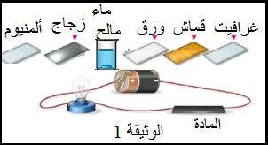
اختبارمادة العلوم الفيزيائية والتكنولوجيا المدة: ساعة ونصف
التمرين الأول: (06 ن)
I-نحقق الدارة الكهربائية الموضحة في الوثيقة 1 :
1-أكمل الجدول الآتي ب يتوهج أو لا يتوهج :
المادة | غرافيت | قماش | ورق | ماء مالح | زجاج | ألمنيوم
حالة المصباح

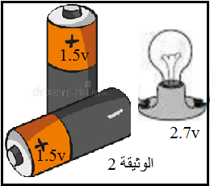
2- صنف المواد السابقة الى مواد ناقلة للكهرباء ومواد عازلة.
II-نريد اشعال مصباح دلالته 2.5V باستخدام عمودين
كهربائيين دلالة كلا منهما 1.5V (الوثيقة 2)
3-أ-اشرح كيف يتم ربط العمودين مع بعضهما البعض
مبيننا الهدف منه .
ب-أرسم المخطط النظامي لهذه الدارة الكهربائية .
التمرين الثاني: (06 ن)
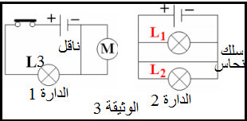
لدراسة بعض الاخطاء التي تحدث أثناء تركيب الدارات نقدم الدارتين الكهربائيتين المقابلتين (الوثيقة 3).
1-حدد نوع الربط في كل دارة كهربائية ,برر اجابتك
2-ا-صف ما يحدث في كل دارة كهربائية حسب ما درست.
ب-مثل جهة الكهرباء في كل دارة كهربائية .
3-سم هذا النوع من الدارات الكهربائية.

الوضعية الادماجية(08ن) :
خالد وعمر تلميذان في السنة الأولى متوسط, طلب منهم والدهم رسم مخطط كهربائي يسمح لهم بالتحكم في مصباح من مكانين مختلفين فكانت اقتراحاتهم موضحة في الوثيقة 4 .
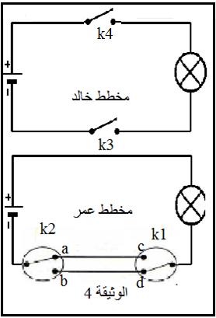
اعتمادا على الوثيقة 4 ومكتسباتك القبلية أجب عمايلي :
1-حدد نوع القاطعتين k2وk3.
ب-بين التركيب الأنسب الذي يسمح بالتحكم في مصباح من
مكانين مختلفين.
القاطعة k1 | القاطعة k2 | حالة المصباح
c | a
c | b
d | a
d | b
2-أكمل جدول الحقيقة الآتي ب0او1 للدارة الكهربائية لعمر :

3-قدم مثالين عن اماكن استخدام دارة عمر.

بالتوفيق

